대한민국 재외선거  - 이렇게 합니다. |  | 
제공일자 2010. 11. 3. | 총 1면 | www.nec.go.kr | ☎82-2-503-0648  FAX82-2-504-5350
법인․단체는 정치자금을 기부할 수 없습니다.
- 공천헌금, 당비대납, 단체자금 기부 등 금지-

◉ 정당공천과 관련하여 금품을 주고 받는 행위나 당비를 대납하는 행위, 단체의 자금으로 정치자금을 기부하는 행위 등은 엄격하게 제한됩니다.
정치자금은 대가나 조건을 가지고 있는 경우가 많기 때문에 이러한 불법 정치자금의 기부를 원천적으로 봉쇄하기 위하여 【정치자금법】에서는 국내와 국외를 불문하고 법인․단체의 정치자금 제공을 금지하고 있으며, 누구든지 법인단체와 관련된 자금으로 정치자금을 기부할 수 없도록 하고 있습니다.(제31조) 또한 정당의 후보자 공천이나 입당 등 조건을 전제로 하여 정치자금을 주고 받는 행위를 엄격히 제한하고 있습니다.(제32조)
[정치자금법에 따라 금지되는 정치자금 기부행위]
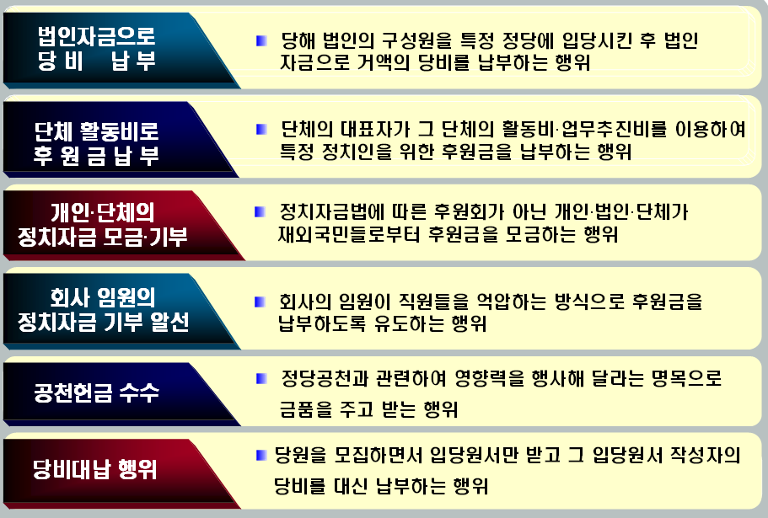
< 자료제공 중앙선거관리위원회(www.nec.go.kr)>

